Diagrama de Flujo Opción 1:

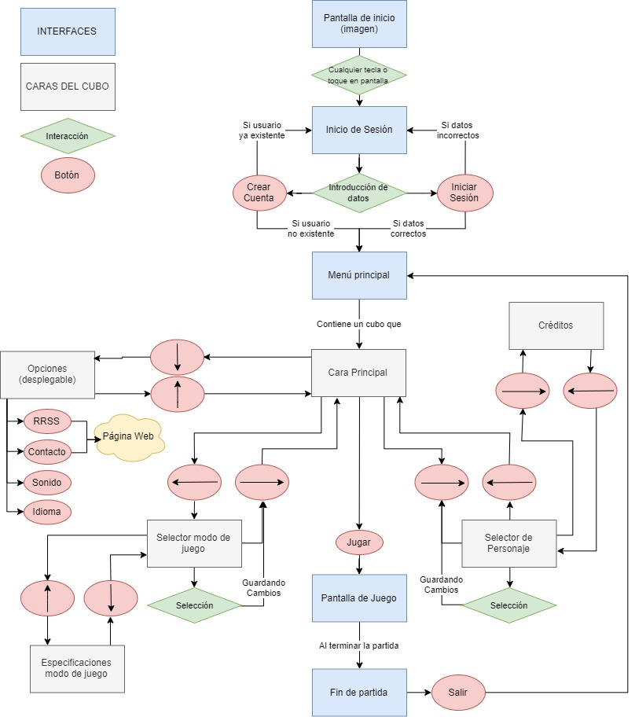

Diagrama de Flujo Opción 2:

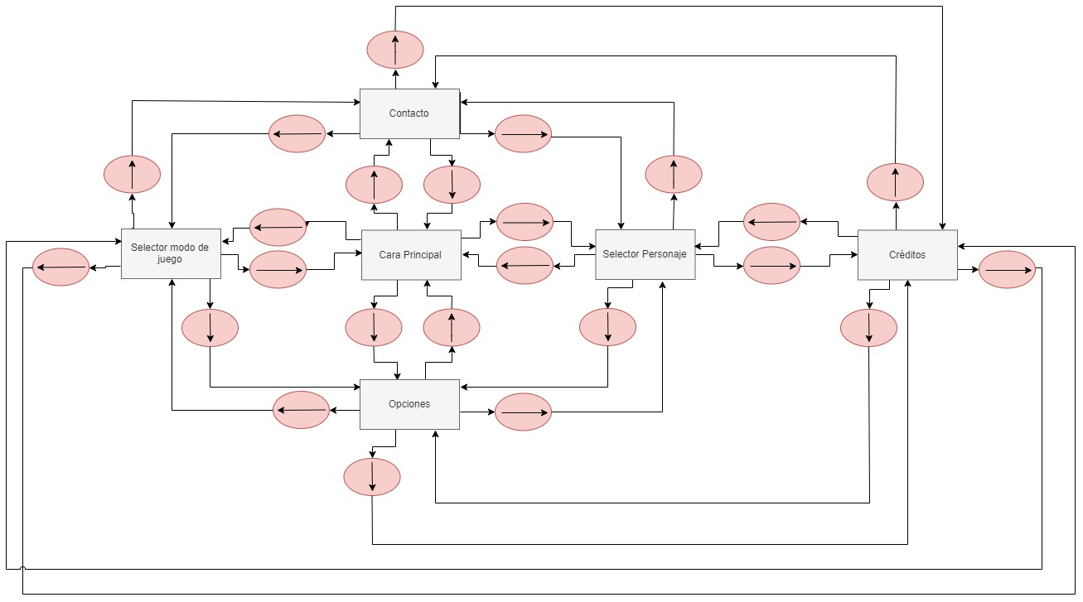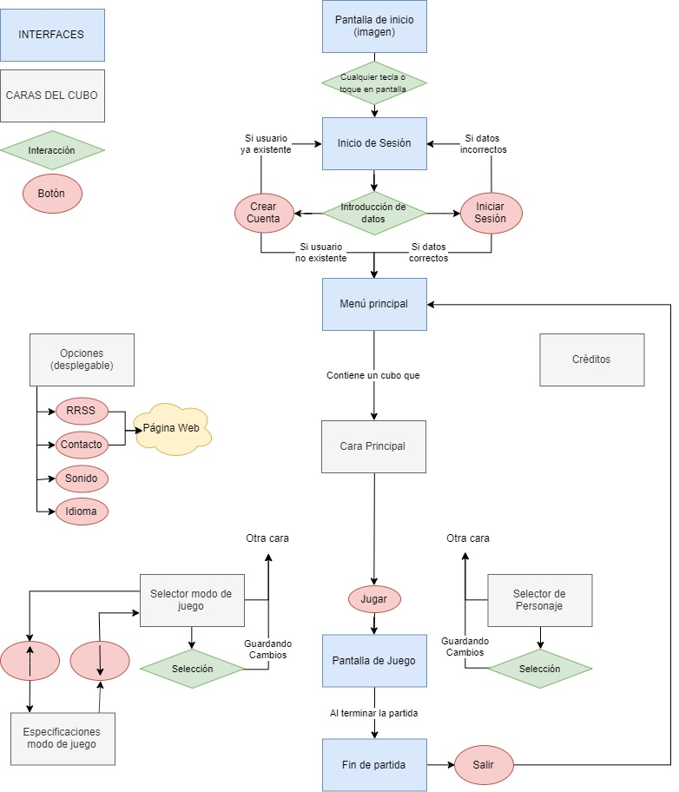

Diagrama de Flujo Opción 3:

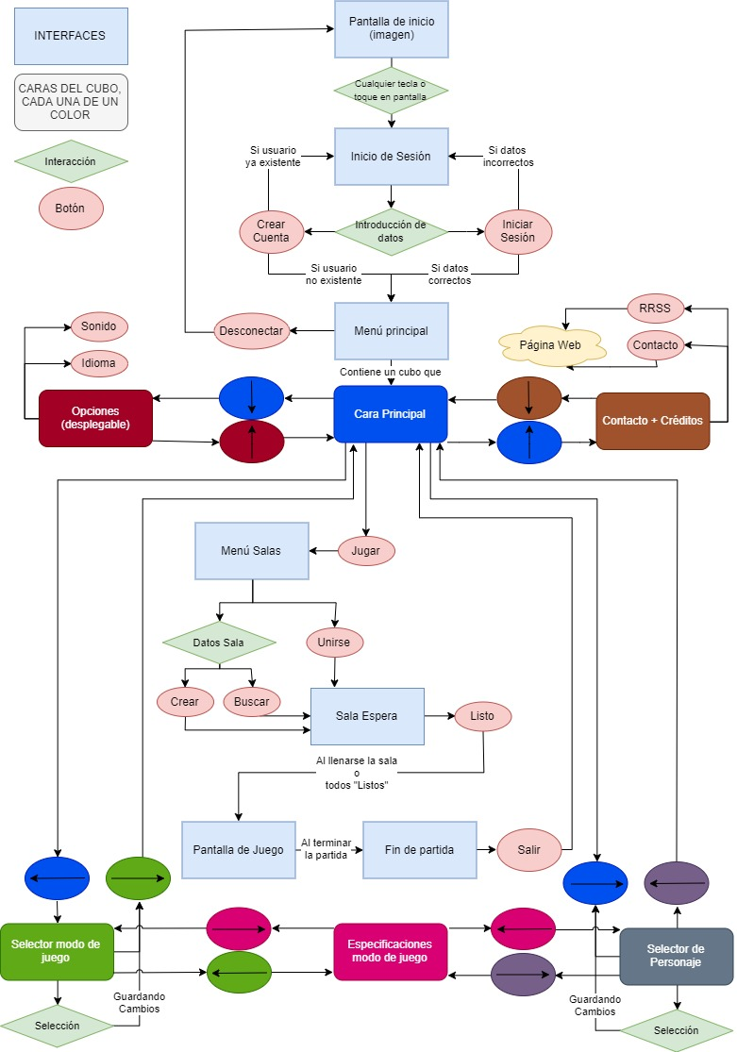

**Esquema sencillo de menú**: se tratará de un cubo en la que cada una de las caras contiene una interfaz distinta, de tal manera que se puede navegar por las distintas interfaces usando unas flechas a los laterales del cubo.

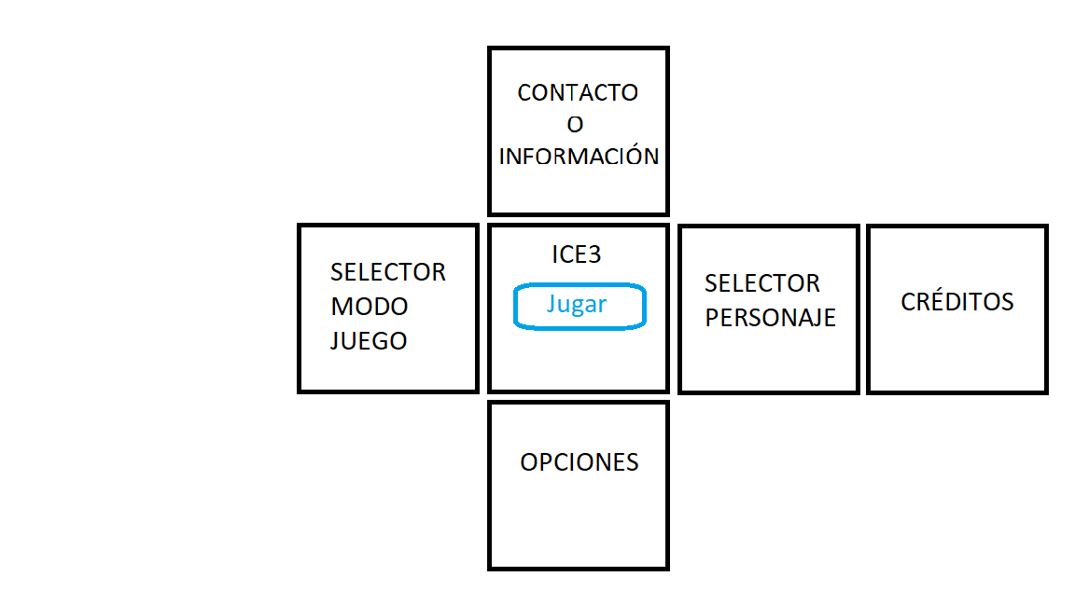

INFORMACIÓN MODO DE JUEGO

CRÉDITOS

CONTACTO

Diseño Esquemático de las interfaces:

### Pantalla de inicio

Contendré una imagen que representa al juego (como una carátula). Al pulsar en cualquier punto de la pantalla, se pasa a la siguiente interfaz:

Carátula del juego

Pulsa para jugar

### Inicio de sesión

Contendrá:

* Cuadro de texto para escribir un usuario.
* Cuadro de texto para escribir una contraseña.
* Botón crear cuenta.
* Botón iniciar sesión.
* Botón Idioma.

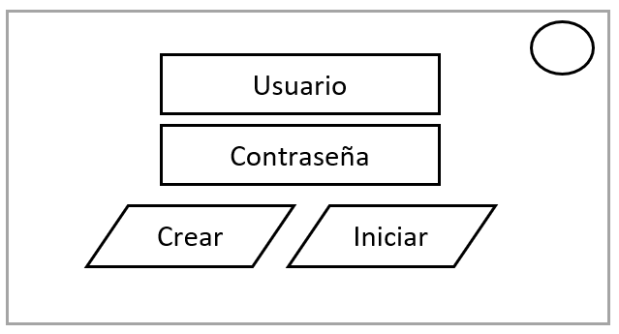

Botón Idioma

### Menú principal de juego

Contendrá un cubo en 3D en el que cada una de las caras representa una interfaz básica distinta. Además tendrá:

* Botón para desconectar.
* Nombre del jugador.
* Flechas para mover el cubo.

Jugador

**Cara principal del cubo**: contiene:

Jugador

* Título “ICE3”
* Botón de Jugar
* Avatar del personaje seleccionado
* Texto con el modo de juego seleccionado

Contacto

Selección Modo Juego

Selección Personaje

ICE3

JUGAR

PJ

Modo Juego

Opciones

**Cara Selección Modo de Juego:**

* Título “Modos de Juego”
* Botones para seleccionar el modo de juego, junto con un título que lo identifique. Solo puede haber uno seleccionado y se indicará con un borde de color.

Por defecto, estará elegido uno de los modos de juego.

formas

Modos

Información del modo de juego

Cara Jugar

**Cara especificaciones del modo de juego:** esta cara contendrá una descripción del modo de juego.

* Texto con el modo de juego
* Descripción del modo

Cara Selector de Personaje

Cara Selector Modo de Juego

Descripción del modo de juego

**Cara selector de personaje:** esta cara contendrá todos los posibles personajes que tenga el jugador.

* Texto “Selección de personaje”
* Grid de botones con desplazamiento en una dirección, con cada uno de los personajes (al seleccionar uno, se remarcará con un color el borde)

Información del modo de Juego

**SELECCIÓN DE PERSONAJE**

Cara Jugar

**Cara créditos:** esta cara contendrá tanto información como un botón de donación que lleva a nuestra página web.

* Bloque de texto con información del equipo (Créditos)
* Botones RRSS
* Botón de donación

Créditos

Donar

Cara Jugar

**Cara opciones:** esta cara contendrá las posibles configuraciones que permita el juego.

* Texto “Opciones”
* Botón para quitar/poner sonido
* Botón para cambiar entre idiomas

Cara Jugar

Sonido ON/OFF

**OPCIONES**

Idioma